## 全局问题

1. 所有选项，鼠标点选的控件，文字不可选中。

已修改

## 分页问题

### Btn

* 增加固定宽度按钮样式

已添加

### .dropdown

* 禁用按钮范围窄



已修改

### 3.dropdown-multi

* 数字区域点击仍无法展开（火狐）



本地没发现

版本30.0

* 底部留白较多

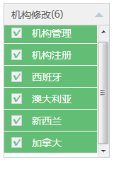

这个是出现滚动条的原因,没有找到去除的办法,暂时无法解决!

### 4. floor-box

* 控件为复选控件，整体交互效果不好，仍需使用滚动条样式，另外，子分类有选中，上级分类需要有“指示

滚动和ie的初始定位的解决方案有冲突,现为唯一条显示!

父级的问题 之前已经做过了 保金的文档说不要这个效果 ,现在重新补上!望确定功能!

* ”。
* 选择后间隔宽度不一样

这个ie下会有这个问题 但是循环的样式和html都是一样的,找不出特异性的差异所以无法解决;

* 子彩电权限后上级菜单被选中
* 父级的问题 之前已经做过了 保金的文档说不要这个效果 ,现在重新补上!望确定功能!

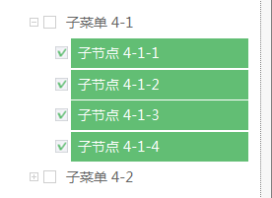

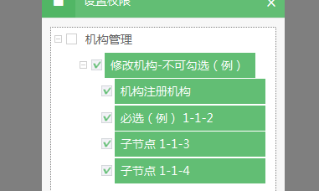

### lform

* 鼠标向下移开就收起了；
* 这个是交互设定！离开选择区域 下拉就关闭！
* 鼠标不能可以选择文字；

已修改

* 禁用按钮范围窄;
* 已修改
* 页面向下滚动后，点击下拉的“小三角”下拉菜单未打卡，同时页面上跳

已修改 但是 键盘tab选中下拉功能将失去！



* 缩略图 增加预览控件
* 已完成
* 上传进度表现。
* 已完成

### layout_chinaj

* 菜单展开后，一级菜单应有”指示”
* 父级的问题 之前已经做过了 保金的文档说不要这个效果 ,现在重新补上!望确定功能!

### table

* 查找按钮需要备选下拉菜单。

已完成

* 页码需要有跳页输入框。

已完成

* 页码不连续时，中间需要有”……”

已完成

* 翻页按钮局部不可点问题需解决

已完成

### ztree.html

* “没有下一级”的提示，建议不要用弹出框，给用户没有必要的多余操作。
* 已去除

### ztree-chk.html

同，floor-box。